Léder László
(1952-2023)
Nekrológ

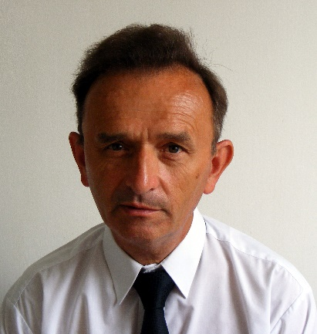
1975-ben végzett a Keszthelyi Agrártudományi Egyetemen okleveles agrármérnökként. Diplomadolgozatát „A szem nagyságának és súlyának hatása a búza csirázására és a kezdeti növekedésére” címmel írta. Mezőgazdasági genetikus szakmérnökké a Gödöllői Agrártudományi Egyetemen avatták 1981-ben. Szakdolgozatát „A Fertődi M. vöröshere fajta és részpopulációinak vizsgálata” címmel készítette el.
1975 nyarán kezdett dolgozni első és egyetlen munkahelyén, a Gabonatermesztési Kutató Intézet Táplánszentkereszti Kutató Állomásán, a Dr. Beke Ferenc által vezetett búza, repce, vöröshere, köles témacsoportban. Ő még az a régi vágású kollégánk volt, aki az egy munkahelyen végzett elmélyült munka híve volt.
Első jelentősebb nemesítési eredményei a GK Tetra (1983) és a GK Junior (1984) vöröshere fajták elismerésével jelentkeztek, melyek társnemesítője volt. A fajtafenntartás során folytatta mestere Dr. Beke Ferenc által megkezdett munkát, amely a kedvező tulajdonságok megőrzése mellett a perzisztencia folyamatos javítását jelentette. Az Fe-2 kölest témavezetője hozta magával Fertődről Táplánszentkeresztre, ami extenzív viszonyok között ma is megállja a helyét. A nyolcvanas évek második felében indított köles nemesítési programban olyan típusokat állítottak elő, melyek mind intenzív, mind extenzív körülmények közt jól szerepelnek, jellemzően koraiak, jó a szárszilárdságuk, értékes a beltartalmuk, nagy az ezerszemtömegük, gömbölyű magvúak. Ez utóbbi tulajdonság kisebb hántolási veszteséget jelent. Ilyen fajta a piros szemű GK Piroska (2000) és a fehér szemű GK Alba (2007).
Táplánban más növényfajok nemesítésével is foglalkozott. A GK Erika mohar fajtát 2004-ben, a GK Oberon pohánka fajtát 2006-ban részesítették állami elismerésben.
Nemesítői tevékenysége mellett folyamatosan végzett agrotechnikai (vetésidő, csíraszám, sortávolság, műtrágyázás, növényvédelem) kísérleteket, ez utóbbit a Tanakajdi (Vas megye) Növényvédelmi Állomással közösen. Szerény, kedves személyiségét fajtáival együtt még sokáig őrizzük.
Óvári Judit (MNE 2014, kiadványa alapján)

